รายงานการปฏิบัติราชการประจำเดือนตุลาคม พ.ศ.2567
รายงานการปฏิบัติราชการประจำเดือนตุลาคม
ประจำปีงบประมาณ พ.ศ. 2568
สถานีตำรวจภูธรท่าฉาง
1. งานสืบสวน
เดือน ตุลาคม 2567
สภ.ท่าฉาง ได้มีการจับกุมตัวผู้ต้องหา “ ข้อหามียาเสพติดให้โทษประเภท 1 ไว้ในครอบครองโดยผิดกฎหมาย” จำนวน 6 ราย 6 คน
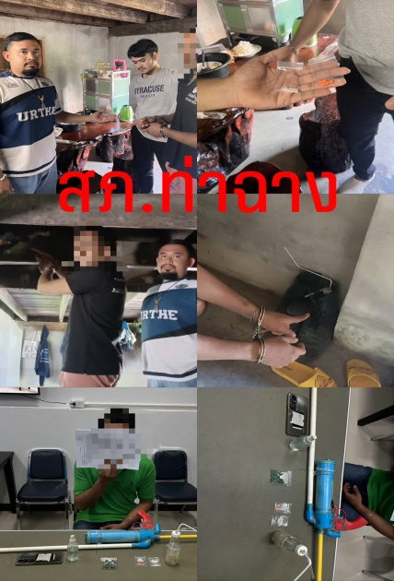



เดือน ตุลาคม 2567
สภ.ท่าฉาง ได้มีการจับกุมตัวผู้ต้องหา “ข้อหามียาเสพติดให้โทษประเภท 1 ไว้ในครอบครองเพื่อเสพ และ ข้อหาเสพยาเสพติดให้โทษประเภท 1 โดยผิดกฎหมาย” จำนวน 12 ราย 12 คน




รายงานการปฏิบัติราชการประจำเดือนตุลาคม พ.ศ.2567

วันที่ 3 ต.ค. 2567
สภ.ท่าฉาง ได้มีการจับกุมตัวผู้ต้องหาในคดี มีอาวุธปืนและเครื่องกระสุนปืนไว้ในครอบครองโดยไม่ได้รับอนุญาตจากนายทะเบียน,เสพยาเสพติดให้โทษประเภท 1 เมทแอมเฟตามีน โดยผิดกฎหมาย จำนวน 1 ราย 1 คน สามารถตรวจยึดของกลางดังนี้ 1. อาวุธปืนยาวลูกซองสีดำ ยี่ห้อเรมิงตัน (อเมริกา) จำนวน 1 กระบอก หมายเลขประจำตัวปืน AB223122 M หมายเลขทะเบียนปืน กท4953965 2. ลูกกระสุนปืนลูกซอง ขนาดเบอร์ 12 จำนวน 4 นัด บรรจุอยู่ในสายสะพายที่ใช้สำหรับบรรจุลูกกระสุนปืนลูกซอง ขนาดเบอร์ 12 เส้นสีดำ

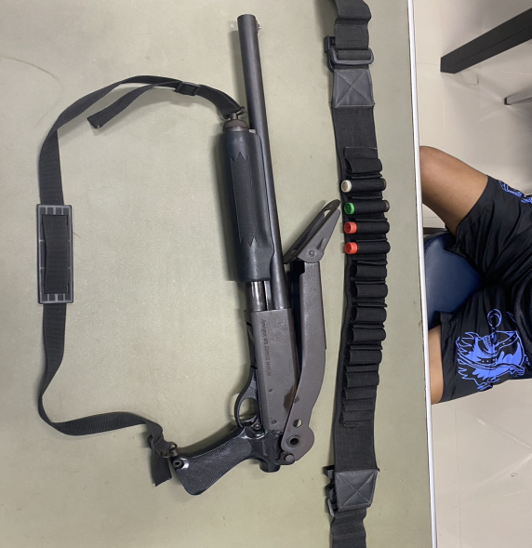
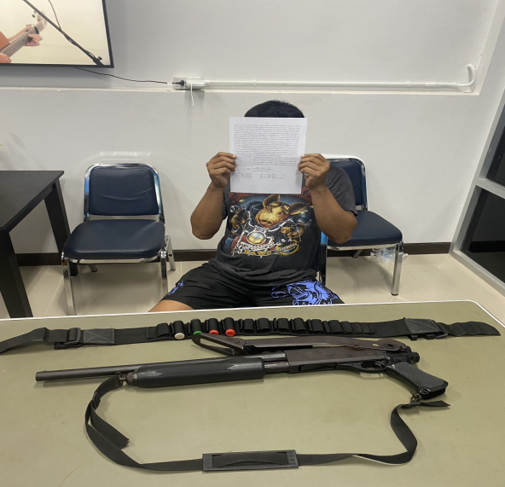

เดือน ตุลาคม 2567
สภ.ท่าฉาง ได้มีการจับกุมตัวผู้ต้องหาตามหมายจับจำนวน 1 ราย 1 คน
ฐานความผิด ร่วมกันลักทรัพย์บรรดาผลิตภัณฑ์ของผู้มีอาชีพกสิกรรมในเวลากลางคืนโดยใช้ยานพาหนะเพื่อสะดวกแก่การกระทำความผิดหรือการพาทรัพย์นั้นไป
